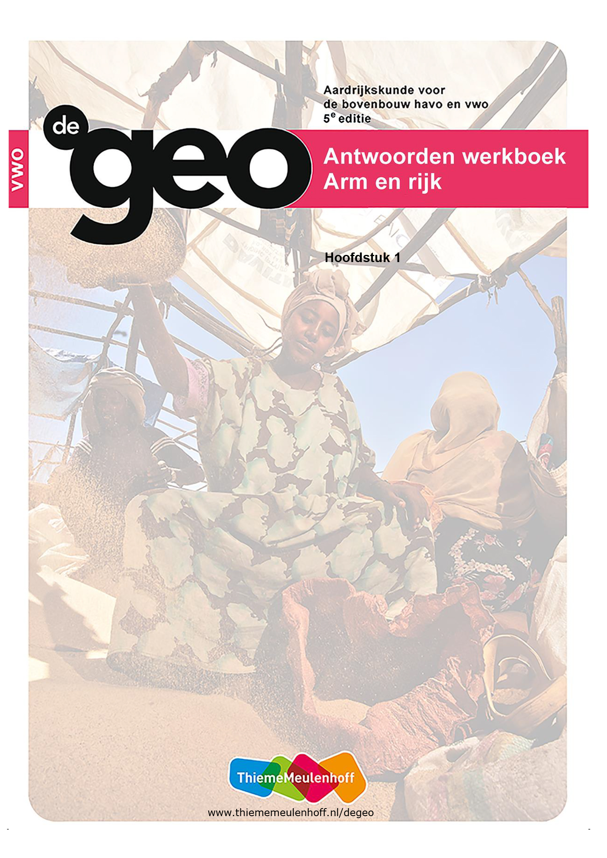

**1 Genoeg voor iedereen?**

**Start**

**Opdracht 1 Op zoek naar een beter leven**

**a** Die kans is klein. Er zijn veel meer mensen die dat wel willen, maar niemand zal die grond willen en kunnen missen.

**b** El Niño

**c** de nomadische veehouders / de herdersvolkeren

**Opdracht 2 Kernwoorden**

**a** Eigen antwoord leerling, bijvoorbeeld:

voedselvoorraden, voedseltekorten, voedselprobleem, voedseloverschotten

**b** de deelvragen 1 t/m 4

**c** Zo’n beeld helpt je om de problemen van het land beter te begrijpen en te helpen oplossen.

**Opdracht 3 Voedsel in kaart**

**a** De handelsstromen spelen zich vooral af tussen de rijke ontwikkelde landen. De voedselstromen zijn wat meer verspreid over de wereld.

**b** Afrika en Australië blijven achter in de productie van voedingsgewassen.

Beide werelddelen vullen elkaar aan voor tarwe: Australië voert tarwe uit, Afrika voert tarwe in, onder andere uit Australië.

**c** Mensen die ziek zijn door malaria, kunnen geen voedsel verbouwen. Daardoor is hun voedselvoorziening slecht.

Of:

Mensen met een slechte voedselvoorziening zijn kwetsbaarder voor ziekten zoals malaria.

**Opdracht 4 Topografie**

**a** 38° O.L., 9° N.B.

**b/c/d W1 Ethiopië, topografie**

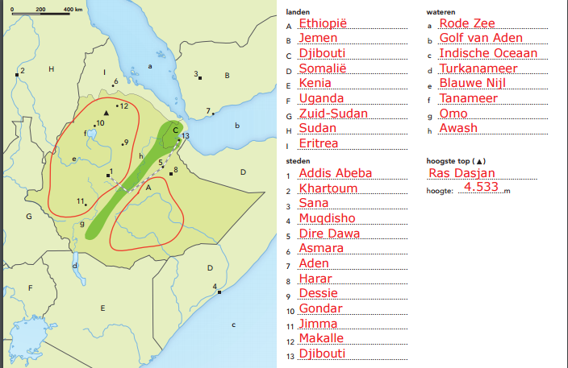

**1.1 Leven in Ethiopië**

**Opdracht 1 Een hoopvolle toekomst**

**a** Kinderen zijn nodig om mee te helpen op de boerderij.

**b** De markt moet dichtbij en goed bereikbaar zijn.

**c** E

**Opdracht 2 Isolement**

**a** Er zijn grensconflicten met Zuid-Sudan en Eritrea. In de provincie Oromiya is een afscheidingsbeweging actief.

**b** Het betekent dat Ethiopië omgeven is door andere landen / is afgesloten van zee. Voor goederenvervoer per zeeschip is het aangewezen op buurlanden. Wanneer de relatie met zo’n buurland verstoord is, komt de doorvoer van goederen in gevaar.

**Opdracht 3 Een paradox**

**a** Door het reliëf waren contacten tussen bevolkingsgroepen erg moeilijk. Door het grote isolement vond er weinig vermenging plaats en ontwikkelden zich verschillende talen en dialecten.

**b** De meeste mensen wonen in het hoogstgelegen gebied / het gebied met het meeste reliëf.

**Opdracht 4 Bevolkingskenmerken**

**a** Het gevolg van de dalende kindersterfte is een grote toename van de bevolking wanneer deze groep in de vruchtbare leeftijd komt. Waarschijnlijk zal het land niet al deze mensen kunnen voeden. De afhankelijkheid van voedselhulp zal groot blijven.

**b** Drie manieren gevraagd, bijvoorbeeld:

1) betere hygiëne

2) schoon drinkwater

3) voldoende en goed voedsel

4) betere voorlichting over zuigelingenzorg

**c** geboorte-uitval en hoge kindersterfte 25 jaar geleden als gevolg van honger en / of oorlog

**d** Ethiopië heeft veel (burger)oorlogen meegemaakt. In gewapende conflicten zijn het vooral de mannen die omkomen.

**Opdracht 5 Natuurlijke groei**

**a** Zowel het geboortecijfer en het vruchtbaarheidscijfer als het sterftecijfer zijn sterk gedaald en daarmee ook het geboorteoverschot.

**b** De basis wordt smaller in verhouding tot de rest van het leeftijdsdiagram.

**c** Ethiopië heeft een gemiddeld veel jongere bevolking. Het sterftecijfer is daar zo hoog door de grote (kinder- en) zuigelingensterfte, onder andere als gevolg van slechte medische zorg en aids.

In Nederland is er een sterke vergrijzing. In deze grote groep ouderen is het sterftecijfer vanwege de hoge leeftijd hoog, ondanks de goede medische voorzieningen.

**d** Het geboortecijfer op het platteland is hoog.

**Opdracht 6 Good governance en buitenlandse investeringen**

**a** Kenmerken:

1) inspraak en verantwoording

2) politieke burgerrechten

3) kwaliteit rechtssysteem

4) politieke stabiliteit en afwezigheid geweld

5) kwaliteit regelgeving

6) beheersing van corruptie

7) doelmatigheid overheid en bestuur

**b** Het land scoort van zeer matig tot slecht.

**c** Drie landen gevraagd:

1) Turkije

2) China

3) India

**Opdracht 7 Productiviteit en marktprijzen**

**a** de landbouwsector

**b** Twee onderdelen in deze sector gevraagd die het meest productief zijn:

1) commerciële landbouw

2) exportlandbouw

Deze sectoren zijn op winst gericht en moeten concurrerend zijn. Dus werkt men zo efficiënt mogelijk (oorzaak)

Door de toepassing van wetenschappelijke landbouwmethoden, moderne technieken en machines is de productiviteit per hectare en per arbeidskracht hoog / hoger (gevolg).

**c** Bevolkingscultures: zijn het meest kwetsbaar voor de sterke schommelingen in de koffieprijzen. Deze kleine boeren zijn voor hun inkomen sterk afhankelijk van de (extra) inkomsten uit de koffieteelt / gebruiken een deel van de grond voor koffieteelt, terwijl ze de grond ook zouden kunnen gebruiken voor de voedselverbouw.

Plantages: hebben financiële reserves om de schommelingen op te vangen / kunnen zo nodig personeel ontslaan om de kosten te drukken.

Wilde bospluk: De verzamelaars lopen weinig risico omdat ze niet hebben geïnvesteerd in een bedrijf / in de grond. Voor deze mensen levert de pluk een extra inkomen op bij hoge marktprijzen / ze zijn flexibel.

**d** Twee redenen gevraagd:

1) Uitbreiding van de plantages gaat ten koste van de bossen waar de kleine boeren en dorpelingen bonen plukken.

2) Uitbreiding van de plantages betekent een sterke productietoename. Daardoor zal de koffieprijs dalen.

**Verdieping**

**Opdracht 8 Stad en welvaart**

**a** Voorbeeld van goede hypothese is:

Als het bbp per inwoner hoger is, zal het percentage mensen dat in steden woont ook hoger zijn.

**b/c W5 Relatie bbp/inwoner en urbanisatiegraad.**

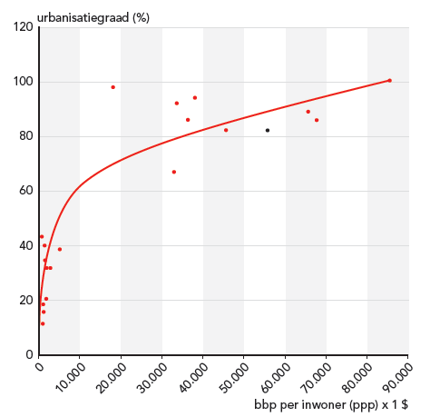

**d** Eigen antwoord leerling, bijvoorbeeld:

De hypothese is juist. Verstedelijking hangt samen met welvaart: hoe hoger het gemiddelde inkomen is, hoe groter het aandeel van de bevolking dat is verstedelijkt.

**Herhaling**

**Opdracht 9 Terugblik op de paragraaf**

**a** Dit is een voorbeeld van een goed begrippenweb.

**W6 Begrippenweb voedselvoorziening.**

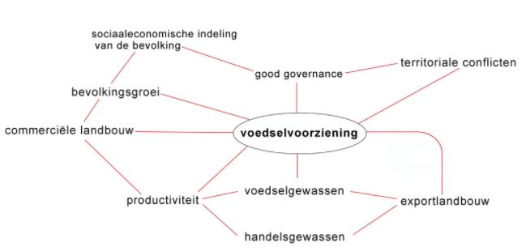

**b** De exportlandbouw levert (door zijn hoge productiviteit) geld op (buitenlandse valuta), waarmee voedsel kan worden aangekocht.

**c** De exportlandbouw gaat vaak ten koste van de eigen voedselvoorziening.

**1.2 Ethiopië: een paradijs boven de evenaar?**

**Opdracht 1 Erosie en verwoestijning**

**a** Atlaskaarten gevraagd:

1) GB 248C, *De aarde - Bodemdegradatie, Bodemaantasting:* *kwalitatief* (voornaamste aantasting door afstromend water)

2) GB 248D, *De aarde - Bodemdegradatie, Bodemaantasting: kwantitatief*

**b** Drie kaarten gevraagd:

1) GB 249B, *De aarde - Bosbouw en ontbossing, Houtproductie*

2) GB 249C, *De aarde - Bosbouw en ontbossing, Bosbranden*

3) GB 249F, *De aarde - Bosbouw en ontbossing, Brandhout*

**c** Een dammetje remt de stroomsnelheid op de helling af. Doordat het water minder snel stroomt, kan het minder aarde uitslijten en meenemen en elders weer afzetten. Daardoor wordt de waterafvoer dus minder verstoord.

**d** Ethiopië maakt volgens de kaart niet zoveel kans daarop. De droogte-index is echter niet heel gunstig; er is kans op vorming van zoutbodems. Een kaal en verzilt gebied zou je ook een woestijn kunnen noemen.

**Opdracht 2 De grond van het boerenbestaan**

**a** 1) andere tropische bodems: erosiegevoelig / gevoelig voor uitputting / onvruchtbaar

2) gebergtebodems: gevoelig voor watererosie, ondiep, stenig

3) woestijnbodems: gevoelig voor winderosie, vaak te zout / verzilt

**b** Er komen vulkanen en vulkanische gesteenten voor in dat gebied. Wanneer dit vulkanische gesteente verweert, wordt het samen met de as een vruchtbare bodem.

**c W8 Doorsnede heuvel.**

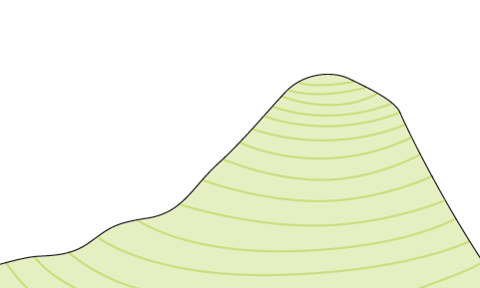

**d** Ploegen volgens hoogtelijnen houdt het afstromende water tegen, terwijl van boven naar beneden ploegen betekent dat de boer kleine gootjes maakt. Daarin stroomt het water steeds sneller en zal een steeds diepere en bredere geul ontstaan.

**Opdracht 3 Hoogteverschillen en waterhuishouding**

**a/b W10 Dwarsdoorsnede van Ethiopië.**

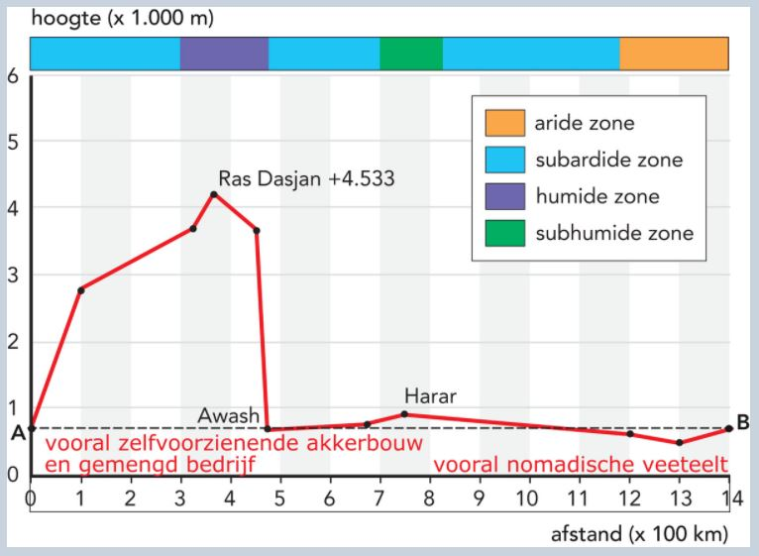

**c** Er ontspringen veel rivieren in het hoogland van Ethiopië. De omliggende landen zijn droog en heet. Daardoor verdampt er veel water en is er op veel plaatsen een watertekort. De Ethiopische rivieren brengen water naar de drogere streken (oorzaak),

waardoor kan worden voorzien in de grote waterbehoefte in de droge gebieden (gevolg).

**Opdracht 4 Ruimtelijk neerslagpatroon**

**a** Drie factoren gevraagd:

1) reliëf / bergen: de loefzijde is regenrijk; de lijzijde / regenschaduw is droog

2) windrichting: afkomstig van zee: vochtig; afkomstig van land: droog

3) hoogteligging: hoe hoger hoe natter

**b/c** **W10 Dwarsdoorsnede van Ethiopië.**



**d** In het dichtstbevolkte deel van het land is het wel bergachtig, maar het klimaat is vochtiger en de bodem is vruchtbaar. De zelfvoorzienende akkerbouw maakt een hoge bevolkingsdichtheid mogelijk. In het vlakke, lage gebied is het te droog voor akkerbouw. Er is alleen extensieve veeteelt mogelijk en dat gaat samen met een lage bevolkingsdichtheid.

**Opdracht 5 Neerslag**

**a** Door de hoge zonnestand wordt het aardoppervlak flink verwarmd en stijgt de lucht op.

**b** Savanneklimaten kennen een droge winter en een natte zomer.

**c** Op het noordelijk halfrond ligt het tropische minimum in de maand juli ten noorden van de evenaar en zorgt dan voor veel neerslag.

**Opdracht 6 Regen en bbp**

**a** Naarmate de neerslaghoeveelheid meer afwijkt van het (klimaat)gemiddelde, wijkt de groei van het bbp meer af van de gemiddelde groei van het bbp.

**b** De neerslag is voor de landbouw heel belangrijk. In Ethiopië is het aandeel van de landbouw in het bbp veel groter en daarom ook het belang van de neerslag voor het bbp.

**c** uitspraak I is onjuist

uitspraak II is juist

uitspraak III is onjuist

**Opdracht 7 Water vasthouden**

**a** Drie gebruiksmogelijkheden gevraagd:

1) het opwekken van (hydro-)elektriciteit

2) als opslag voor irrigatie- en drinkwater

3) het beheersen van het overstromingsgevaar / regelen van de waterafvoer in de rivieren

Ontwikkeling sinds 2005: Het aantal stuwdammen is sterk toegenomen, gezien de grote groei in het aantal waterkrachtcentrales.

**b** De installaties staan alleen in het Ethiopische Hoogland.

Twee argumenten hiervoor gevraagd uit de dimensie natuur:

1) Daar is de neerslag voldoende / is een groot neerslagoverschot

2) Door de hoogteverschillen is het vasthouden van water / het opwekken van hydro-elektriciteit mogelijk.

**c** Door erosie zullen de stuwmeren anders al snel dichtslibben. De bergingscapaciteit neemt dan af.

**d** Het water in de stuwmeren kan worden gebruikt voor irrigatie. Het aantal stuwmeren is sterk toegenomen. De irrigatie kan dus sterk zijn toegenomen (oorzaak),

waardoor de oppervlakte tarwe door irrigatie kan worden uitgebreid en de opbrengst per ha kan toenemen. Daardoor kan ook de totale productie zijn toegenomen (gevolg).

**e** Eén bedreiging voor de buurlanden gevraagd:

• Zij zijn bang dat de watertoevoer zal afnemen omdat Ethiopië een deel van het water zelf zal verbruiken.

Voordelen voor Ethiopië gevraagd:

1) Ethiopië exporteert elektriciteit naar de buurlanden (hun belang) en ontvangt daarvoor deviezen / buitenlandse valuta.

2) Ethiopië hoopt dat door het waterproject de leefomstandigheden verbeteren en dat daardoor de politieke spanningen in de regio afnemen.

**Opdracht 8 Buitenlandse relaties**

**a** arbeidskosten: lager in Ethiopië: tuinbouw is vrij arbeidsintensief

grond/plek: kassen in Nederland; in Ethiopië is het warmer: minder stookkosten

technische kennis: in Nederland is meer kennis, maar in Ethiopië kan men de arbeiders opleiden

vervoer: voor de buitenlandse markt maakt het misschien niet zo veel uit: vliegkosten; voor de Nederlandse markt moet er vanuit Ethiopië gevlogen worden

**b** Het land voert voedsel en granen in (en voert deze producten niet uit).

**Verdieping**

**Opdracht 9 Schaalvergroting als oplossing?**

**a** Eigen samenvatting leerling, bijvoorbeeld:

Tweedeling van Ethiopië: natte, vruchtbare gebieden tegenover droge streken met honger.

Er is genoeg voedsel voor alle inwoners, maar niet goed verdeeld. Het land maakt zich afhankelijk van voedselhulp; mensen leren af om voor zichzelf te zorgen.

De grond is van de regering. Door wanbeleid is er niet genoeg te eten. Veel land wordt verhuurd aan buitenlandse ondernemingen. De eigen bevolking raakt daardoor land kwijt.

**b** Eigen titel leerling, bijvoorbeeld:

**W15 Ethiopië verpacht landbouwgrond aan buitenland om honger te bestrijden.**

**W15 Zullen buitenlandse boeren het voedseltekort in Ethiopië oplossen?**

**c** Vier argumenten voor gevraagd:

1) De regering hoopt dat de achtergebleven Ethiopische landbouw daardoor ook zal gaan moderniseren. / De Ethiopische regering verwacht dat de buitenlandse investeerders nieuwe technologieën zullen meebrengen.

2) De bodemerosie kan afnemen door betere landbouwmethoden.

3) De voedselproductie zal toenemen, zodat de hongersnoden verleden tijd zijn.

4) Door de export van voedsel komt Ethiopië aan kapitaal voor investeringen in de landbouw. De export levert geld op om voedsel bij te kopen wanneer nodig.

Vier argumenten tegen gevraagd:

1) Voedsel gaat naar het buitenland, niet naar de eigen bevolking.

2) Gemechaniseerde landbouw betekent dat duizenden kleine boeren de gemeenschappelijke gronden kwijtraken.

3) Mechanisatie kan de bodemerosie versterken.

4) Buitenlandse investeerders willen winst maken. Ze gebruiken misschien veel schadelijke meststoffen en bestrijdingsmiddelen, wat ten koste gaat van bodemkwaliteit en waterhuishouding, gezondheid en milieu.

5) Grootschalige gemechaniseerde landbouw heeft veel water nodig voor irrigatie. Misschien blijft er te weinig over voor de bevolking zelf of leidt het tot verdroging en een dalende grondwaterstand.

**d** Eigen mening leerling, bijvoorbeeld:

Ja, omdat het aanbod van voedsel daardoor toeneemt / de inkomsten van het land toenemen.

Nee, omdat de grond onttrokken wordt aan de eigen bevolking / armoede en voedselgebrek onder de lokale bevolking (kunnen) toenemen / de plaatselijke bevolking afhankelijk kan worden van voedselhulp.

Voorbeelden van waarden en/of normen:

1) Het is menselijk om alle inwoners te willen voorzien van voldoende voedsel.

2) Het is onjuist om mensen afhankelijk te maken van voedselhulp.

3) Het is oneerlijk om land af te nemen van de eigen boeren.

**Herhaling**

**Opdracht 10 Terugblik op de paragraaf**

**W16 Beeldkenmerken en voedselzekerheid.**

|  |  |
| --- | --- |
| **Gebiedskenmerken** | |
| hoogteligging en reliëf | - koeler: goed voor veel gewassen  - hoogteverschillen maken efficiënte landbouwproductie lastig  - grondverlies door erosie met negatieve gevolgen voor de voedselproductie |
| gemiddelde temperatuur | gunstig voor de voedselproductie |
| neerslag en neerslagregiem | - genoeg regen, dus goede oogsten  - onvoorspelbaarheid geeft onzekerheid over de oogst |
| **Interne en externe relaties** | |
| grondbezitverhoudingen en landhervorming | veel ondoelmatige en zelfvoorzienende bedrijfjes, dus weinig voedseloverschotten |
| bodems en bodemdegradatie | verlies van draagkracht leidt tot minder voedselproductie |
| handelsbalans | sterk negatief, dus weinig geld om voedsel te importeren |
| exportlandbouw | hogere productie, maar kan voedseltekort in eigen land vergroten |

**1.3 Globalisering en het voedselvraagstuk**

**Opdracht 1 Een dorstige wereld**

**a** De staat verkoopt zijn brouwerijen (privatisering / liberalisering); aankoop door internationale bierbedrijven (globalisering).

**b** De Nederlandse overheid werkt samen met het bedrijfsleven. De overheid geeft geld (ruim € 1 miljoen) via een ontwikkelingsorganisatie. En Heineken investeert vervolgens ook nog ruim € 1,5 miljoen.

**c** De mout/gerst die verbouwd moet worden, vormt qua oppervlak slechts een klein deel van de voedselproductie.

Eigen mening leerling, bijvoorbeeld:

Honger is een kwestie van koopkracht. Het land kan meer dan voldoende voedsel produceren. Anders moet bier worden ingevoerd, dat kost deviezen. De bierbusiness geeft veel werk en inkomsten.

Alcohol is slecht voor de gezondheid en veroorzaakt veel problemen. Het is te gek om voor de productie van brouwgerst goede landbouwgrond op te offeren.

**d** Het is een verdelingsvraagstuk: er is voedsel genoeg, maar het wordt niet goed verdeeld.

**Opdracht 2 Voedselzekerheid en kindersterfte**

**a** Bij honger krijgt iemand te weinig calorieën binnen, bij ondervoeding kan het ook gaan om de kwaliteit van het voedsel.

**b** Het atlaskaartje laat zien dat in een groot deel van Afrika honger heerst. Figuur 1.25 laat meer variatie zien. Dat komt doordat de kwaliteit van het voedsel ook verschillend is.

**c** De relatie tussen de twee figuren is globaal: hoe meer ondervoeding, hoe hoger de kindersterfte.

**d** **3** beschadigd in geestelijke ontwikkeling

**1** onvoldoende voeding van de ongeboren vrucht

**6** hogere sterfte onder moeders

**4** onvoldoende inloop van groeiachterstand

**7** verminderde lichaamskracht en spierweefsel

**2** verminderde mogelijkheden om voor de kinderen te zorgen

**5** onvoldoende voedsel, verzorging en gezondheid

**Opdracht 3 Ondervoeding in de wereld**

**a/b W19 Aandeel ondervoede mensen per macroregio van het totaal, 1980 en 2015.**

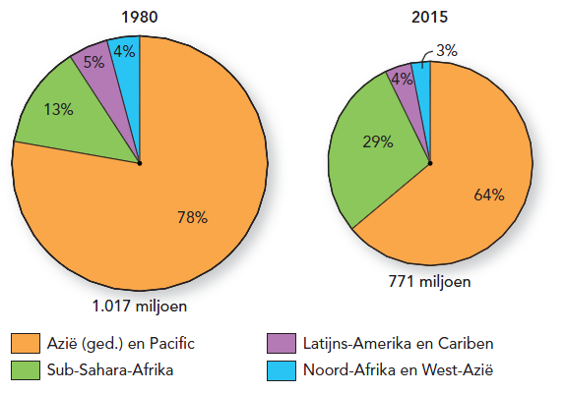

**c** Nee: Sub-Sahara-Afrika heeft in 1980 en in 2015 het grootste percentage ondervoede mensen; in Azië en Pacific wonen ongeveer vijf keer zo veel mensen als in Sub-Sahara-Afrika.

**d** Twee conclusies gevraagd, bijvoorbeeld:

1) Het aandeel ondervoede mensen is het sterkst gedaald in de macroregio Azië en Pacific.

2) Het absolute aantal ondervoede mensen wereldwijd is in deze 35 jaar sterk afgenomen.

3) Het aandeel Sub-Sahara-Afrika is toegenomen en ook het absolute aantal ondervoede mensen in Sub-Sahara-Afrika is sterk gegroeid.

**Opdracht 4 Wereldgranen**

**a** grootste exporteur: EU

grootste importeur: Egypte

**b** Tarwe doet het goed in de gematigde zone; rijst in de subtropische en tropische zone.

**c** Twee begrippen gevraagd:

1) complementariteit: Een overschot van tarwe in Canada en de V.S. wordt verkocht aan Afrika waar er een tekort aan is. De tarwe daar naartoe vervoerd.

2) transporteerbaarheid: De tarwe kan alleen worden afgeleverd bij de Afrikaanse consument als de goede vervoermiddelen en de juiste infrastructuur aanwezig zijn: grote schepen bijvoorbeeld.

**d** De eigen consumptie is in China met zijn enorme bevolkingsomvang heel groot, groter dan de productie. Dus zal China graan invoeren.

**Opdracht 5 Handelspolitiek en voedselvoorziening**

**a** Ze beschermen de landbouw in een ontwikkelingsland. Voedselzekerheid is daar voor een groot deel van de (arme) bevolking heel belangrijk.

**b** De boeren ontvangen een hogere prijs door overheidssubsidies / marktbescherming. Daardoor worden ze gestimuleerd om meer voedselgewassen te gaan verbouwen.

**c** De boeren worden dan te weinig geprikkeld tot vernieuwing. Hierdoor lopen de opbrengsten terug en neemt de kwaliteit van de producten af. De voedselzekerheid neemt dan af.

**Opdracht 6 Lang leve de hulp**

**a** Malawi: matig hoog

Mozambique: hoog

**b** 3 - 2 - 5 - 1 - 4

**c** Twee nationale belangen gevraagd, bijvoorbeeld:

1) Rijke landen willen de eigen boeren beschermen tegen goedkope invoer.

2) Rijke landen zoeken afzetmarkten voor hun graanoverschotten.

3) Rijke landen zoeken afzetmarkten voor GM-rassen.

**Opdracht 7 Meer voedsel voor meer mensen**

**a** De opbrengsten per hectare zijn sterk toegenomen dankzij de Groene Revolutie.

**b** Drie redenen gevraagd:

1) India is een belangrijke rijstexporteur. De toegenomen rijstproductie komt dus niet volledig ter beschikking van de bevolking.

2) Voedselvoorziening gaat vooral om verdeling. Als de rijstprijs door de export is gestegen, kan de arme minder voedsel kopen.

3) De Indiase bevolking is tussen 1950 en 2005 ook sterk gestegen. Het gaat erom hoeveel rijst er per inwoner beschikbaar is.

**c** Voorbeeld van een juiste redenering:

GM-zaden kunnen terechtkomen in de traditionele gewassen. Door de strenge straffen op het gebruik van besmet eigen zaaizaad zal de zaadhandel uiteindelijk geheel in handen komen van enkele grote GM-ondernemingen. Dit GM-monopolie bepaalt dan de prijs van zaaizaad. Vooral voor de kleinere boeren is de hogere zaadprijs een probleem.

**Verdieping**

**Opdracht 8 Voedseltekorten en schaalniveau**

**a** Eén culturele omstandigheid gevraagd:

achterstelling vanwege een andere godsdienst

Eén economische omstandigheid gevraagd, bijvoorbeeld:

1) extra hoge belasting en huren

2) verlies van werk

**b** De man (als kostwinner) krijgt meer voedsel dan de vrouw, kinderen of bejaarden.

**c** Voorbeeld van een juiste redenering:

Wanneer eigenaren en machthebbers hoge pacht vragen / een groot deel van de oogst opeisen / hoge belastingen heffen, blijft er (vooral wanneer er weinig productieoverschotten zijn) voor de grote boerenfamilies te weinig voedsel voor eigen gebruik over.

**d** Mensen gaan migreren / trekken weg uit het rampgebied.

GB 187D, *Afrika - Vluchtelingen*

**Herhaling**

**Opdracht 9 Terugblik op de paragraaf**

**a** **1** **klimaat**

**2** **bodems**

**3** **landbouwmethoden**

**4** **productie per hectare**

**5 transporteerbaarheid**

**6 koopkracht**

**7 handelspolitiek**

**b** De wereldhandel in voedsel is *meer / ~~minder~~* verspreid dan de andere goederen- en investeringsstromen.

**c** **8 voedsel is goedkoper en vanuit de hele wereld beschikbaar**

**9 kleinere boeren komen soms in de verdrukking / meer voedselonzekerheid**

**10 meer en beter**

**11 mno’s / westerse landen**

**1.4 Hier hoef je toch geen honger te lijden?**

**Opdracht 1 Kwetsbare groepen**

**a** Ze zijn een van de meest kwetsbare groepen, maar zijn hard nodig voor de voedselvoorziening en de verzorging van hun kinderen. Zwangere vrouwen zijn extra kwetsbaar en ook hun ongeboren kinderen.

**b** Eén politieke reden gevraagd, bijvoorbeeld:

In Ethiopië zijn de burgerrechten niet goed geregeld / luistert de overheid slecht naar de individuele burger. Pas wanneer mensen samen een vuist maken, kunnen ze hun positie verbeteren.

**Opdracht 2 Oorlog en klimaatverandering**

**a** Redenen voor voedseltekorten:

1) droogte

2) wereldcrisis

3) gewapende conflicten en politieke spanningen

4) terreurbewind

5) ontkennen hongersnood

**b** A en D

**c** Drie argumenten gevraagd, bijvoorbeeld:

1) Een oorlog kost veel geld. Dat kan niet besteed worden aan de aankoop van voedselvoorraden.

2) Tijdens een oorlog worden akkers verlaten en niet meer onderhouden.

3) Irrigatiesystemen en oogsten worden verwoest. Het gevolg is dat de landbouwproductie in het oorlogsgebied sterk achteruitloopt.

4) Veel arbeidskrachten van het platteland worden ingezet in het leger / sterven of raken gewond, zodat de akkers niet meer bewerkt worden.

5) De infrastructuur (wegen, communicatiemiddelen) en transportmiddelen worden beschadigd en kunnen niet worden gebruikt voor het vervoer van voedsel naar tekortgebieden.

**Opdracht 3 Wanneer de regen uitblijft ...**

**a** De belgregens zijn weken later begonnen.

De belgregens kunnen te weinig neerslag hebben gebracht.

De kiremtregens kunnen uitzonderlijk overvloedig zijn geweest, waardoor de oogst is vernield.

**b** De voedselvoorraden zijn dan opgeraakt en het geld dat is verdiend met de vorige oogst, is dan uitgegeven. Er is geen geld meer over om eten te kopen.

**c** Daarmee stijgt de productie per hectare.

**Opdracht 4 Scholing en voedselzekerheid**

**a** Twee vormen van ongelijkheid gevraagd:

1) Op het platteland is het aandeel van de bevolking dat de basisschool heeft afgerond nog veel lager dan in de steden.

2) Het aandeel vrouwen dat de basisschool heeft afgerond, is nog (veel) lager dan dat van de mannen.

**b** Twee verklaringen gevraagd:

1) In de steden zijn de scholen dichterbij en wordt er waarschijnlijk beter onderwijs gegeven.

2) Er zijn vervolgopleidingen en er is meer werk waarvoor scholing nodig is.

**c W25 Scholingsgraad, voedselzekerheid en aids.**

In het middenveld moet komen te staan:

Meer en beter onderwijs

Leren lezen, rekenen en schrijven

**Opdracht 5 Geiten voor melk en vlees**

**a** De geiten zijn bedoeld voor vrouwen (in Somalië). Hulporganisaties willen vooral de meest kwetsbare mensen helpen zelfstandiger / meer zelfredzaam te worden.

**b** De vrouwen wonen in een droog gebied met weinig plantengroei / weinig draagkracht. Als daar veel geiten bijkomen, is de kans op overbegrazing groot. Dat leidt tot erosie (wind en water), waardoor de mensen daar van de wal in de sloot raken.

**Opdracht 6 Leningen uit China**

**a** Als programmahulp: het geld is bedoeld om de situatie op de langere termijn te verbeteren.

**b** Drie kritische vragen gevraagd, bijvoorbeeld:

1) Hoe hoog is de te betalen rente en wat zijn de aflossingsvoorwaarden?

2) Wie wordt er echt beter van de grondstoffenwinning in Afrika: China, de politieke leiders in Afrika, of de bevolking zelf?

3) Wat doet China met de mensenrechten in landen zoals Congo en Sudan?

4) Wat gebeurt er met de Afrikaanse landen als de mijnen uitgeput zijn?

5) Gaat het niet ten koste van onze (economische en politieke) invloed in Afrika?

6) Helpt dit om de voedselzekerheid te vergroten, vooral die van kwetsbare groepen?

**c** Eigen mening leerling. Aandachtspunten in je antwoord:

- Werken de projecten andere projecten niet tegen? Worden ze op elkaar afgestemd?

- Worden de hulpontvangende landen en groepen er zelf ook echt beter van?

- Komt de hulp terecht bij de mensen voor wie die echt bedoeld is?

**Opdracht 7 Bilaterale betrekkingen Nederland - Ethiopië**

**a** Twee aspecten gevraagd:

1) armoedebestrijding

2) economische ontwikkeling

**b** Als de welvaart van een bevolkingsgroep toeneemt, kunnen de mensen meer voedsel kopen. Daarmee neemt de voedselzekerheid van een groep toe.

**c** Door investeringen en buitenlandse handel nemen welvaart en werkgelegenheid op de lange termijn toe in Ethiopië. Daardoor kan het land steeds meer op eigen benen staan.

**d** Deze zaken zijn voorwaarden voor een ontwikkeling die de hele bevolking ten goede komt. Zonder deze zaken wordt vooral een kleine groep rijke en corrupte machthebbers beter van de ontwikkelingssamenwerking (waar veel Nederlands geld naartoe gaat).

**Verdieping**

**Opdracht 8 Welke ontwikkelingsstrategie?**

**a** gebonden hulp: Het hulpontvangende land is niet vrij in de besteding van de hulpgelden, maar moet goederen en diensten kopen in het hulpverlenende land.

ongebonden hulp: Het hulpontvangende land is vrij in de besteding van de hulpgelden.

**b** Eén voorbeeld van gebonden hulp gevraagd:

Nederland geeft Ethiopië geld om een stuwdam te bouwen en spreekt af dat de opdracht voor de bouw wordt uitbesteed aan een Nederlands bedrijf.

Eén voorbeeld van ongebonden hulp gevraagd:

Nederland geeft Ethiopië geld om een brug aan te leggen. Ethiopië huurt een Frans bedrijf in om de brug te bouwen.

**c** Voorbeelden van argumenten:

*voor gebonden hulp:*

1) Wij geven geld en onze bedrijven profiteren daar ook van. Dat levert hier werk op en vergroot het draagvlak voor ontwikkelingshulp.

2) ‘Voor wat hoort wat’

3) Het gaat om geld van de belastingbetaler. Die kan zijn ongebonden hulp ook wel via de bank overmaken naar een goed doel.

4) In een ontwikkelingsland wordt niet altijd goed met hulpgelden omgegaan en verdwijnt er veel in de zakken van corrupte bestuurders en ambtenaren.

5) Bij gebonden hulp kun je voorwaarden stellen aan mensenrechten, veiligheid en rechtszekerheid.

*tegen gebonden hulp:*

1) Hulpontvangende landen moeten bijvoorbeeld machines kopen uit het hulpgevende land, maar invoer vanuit rijke donorlanden is vaak heel duur. Als ontvangers zelf mogen kiezen zijn ze goedkoper uit.

2) Een ontwikkelingsprogramma kan worden misbruikt als politiek wapen: geen politieke steun, geen handelsprivileges.

3) Ontwikkelingslanden worden opgescheept met allerlei merken, methoden, vervangingsonderdelen en technieken. Het is lastig om daarmee rekening te houden.

4) Gebonden hulp wordt bedacht door het donorland. Het is niet altijd de beste oplossing voor het probleem.

5) Gebonden hulp kan worden gezien als betutteling.

6) Bij ongebonden hulp krijgt de ontwikkeling en inzet van eigen mensen meer kans.

**d** zie antwoord vraag 8c

**Herhaling**

**Opdracht 9 Terugblik op de paragraaf**

**a** **M** corruptie en vriendjespolitiek / voortrekken van eigen groepering

**M** veel boeren hebben zich (nog) niet georganiseerd

**M** bodemdegradatie

**M** onzekere politieke situatie en gewapende conflicten

**M** een geïsoleerd platteland / onvoldoende infrastructuur

**N** droogte / te weinig neerslag, nog versterkt door een El Niño

**M** onwetendheid / gebrek aan scholing op het platteland

**N** onvoorspelbare neerslag / grote neerslagvariabiliteit

**M** gezondheidsproblemen

**M** incoherente vormen van ontwikkelingshulp

**M** verslaving aan noodhulp

**b** **1** noodhulp

**2** noodhulp

**3** programmahulp

**4** projecthulp

**5** stuwdammen

**6** bodems

**7** industrialisatie

**8** microkredieten

**9** werk

**Casusopdracht Inzoomen met RS en GIS**

**Vraag 1**

**a** Twee voordelen van remote sensingkaarten gevraagd:

1) Het onzichtbare wordt zo zichtbaar gemaakt.

2) Het is gemakkelijk om in grote gebieden gegevens te verzamelen en te vergelijken in de tijd.

**b** Met deze techniek kun je de stand van de gewassen per week bijhouden. Daardoor kan men tijdig maatregelen treffen om voedseltekorten te voorkomen.

**c** Naarmate de afwijking ten opzichte van de normale hoeveelheid in die jaren groter was (in negatieve zin), is de voedselonzekerheid ook groter.

**d** Voorbeelden van een mogelijke kaart:

1) plaatselijke voedselvoorraden

2) aanwezigheid en kwaliteit van de infrastructuur (wegen, landingsstrips]

3) aanwezigheid van transportmiddelen en opslagplaatsen

**Vraag 2**

**a** in (het oostelijke deel van) Amhara

**b** Drie kaartjes gevraagd:

1) *Slope*

2) *Precipitation*

3) *Farming Systems*

**c** Drie kaartjes gevraagd:

1) *Land Cover*

2) *Farming Systems*

3) *Precipitation*

**d** in de provincie Oromiya

**Vraag 3**

**a** Verwoestijning: uitbreiding van de woestijn of vorming van nieuwe woestijn door natuurlijke en menselijke oorzaken. Een belangrijke oorzaak is bodemdegradatie.

Bodemdegradatie: verlies van de draagkracht van de bodems door uitputting of erosie.

Beide processen leiden tot verlies van landbouwgrond en dus van voedselproductie.

**b** in de vegetatiezone van de woestijnsteppe, de Sahel

**c** Redenatie in drie stappen gevraagd:

stap 1 Het is het gebied van de extensieve veeteelt / runderen, schapen, geiten.

stap 2 Dit gebied wordt gekenmerkt door onregelmatige neerslag en overbegrazing in droge jaren.

stap 3 Doordat er bijna geen plantengroei is, leidt vooral de winderosie in dat soort gebieden tot problemen.

**Vraag 4**

**a** Eén mogelijkheid gevraagd, bijvoorbeeld:

1) Het plaatsen van zonnecellen om met de opgewekte elektriciteit zeewater aan te voeren en te ontzouten (ontzilten). Het zoete water kan worden gebruikt voor irrigatie en het in leven houden van de boomaanplant.

2) Bebossing of herbebossing met speciale technieken / tegengaan van boskap, ontbossing.

3) Overbegrazing / overbeweiding beperken.

**b** Eigen mening leerling, bijvoorbeeld:

Niet zo groot: aan de rand van de woestijn is het heel droog en de regen valt onregelmatig. De verdamping is groot. Het gebied is vooral kwetsbaar door winderosie. Het waait er dus veel, waardoor bomen zullen onderstuiven.

**c** **Bomen halen CO2 uit de lucht en ook de gewassen die daarna beter zouden groeien in het gebied, leggen CO2 vast**.

**Finish**

**Slotopdracht**

**a** Dit is een voorbeeld van een goed ingevulde W34.

**W34 Kenmerken Ethiopië.**

|  |  |
| --- | --- |
| **Kenmerk** | **Ethiopië** |
| Natuurlijke mogelijkheden / draagkracht natuurlijk systeem | |
| temperatuur | gelijkmatig, in het hoogland niet al te heet |
| neerslag | in het westen: genoeg neerslag over het jaar |
| bodemvruchtbaarheid | vruchtbare bodems in groot deel van het land |
| irrigatie | neemt snel toe door bouw stuwdammen |
| Natuurlijke beperkingen / draagkracht natuurlijk systeem | |
| temperatuur | heel hete gebieden in noorden en oosthoek |
| neerslag | sterke variaties over het jaar in de halfdroge gebieden; grote verschillen tussen jaren |
| bodemvruchtbaarheid | bodemafspoeling in de bergen, verzilting in (half)droge gebieden |
| irrigatie | kan leiden tot verzilting |
| Sociale en politieke omstandigheden | |
| bevolkingsgroei | sterke bevolkingsgroei: steeds meer monden te voeden |
| gezondheid bevolking | verbetert, maar nog hoge kindersterfte bijvoorbeeld |
| binnenlandse conflicten tussen bevolkingsgroepen | door etnische verschillen vaak conflicten |
| corruptie en good governance | situatie verbetert, maar scoort nog niet hoog |
| oorlogen met buitenland | veel conflicten met aangrenzende landen |
| Economische omstandigheden | |
| voedsellandbouw | veel zelfvoorziening / weinig gericht op de markt; geen goede transportmogelijkheden voor voedsellandbouw |
| grondbezit | veel kleine pachtbedrijven; overheidsland steeds meer geleased aan buitenlandse ondernemingen |
| exportlandbouw | export van koffie: gevoelig voor wereldmarktprijzen; steeds meer tuinbouw voor export |
| vormen van hulp | veel noodhulp; structurele hulp neemt toe; ook hulpprogramma’s van eigen overheid |
| infrastructuur | vooral nog slecht op het platteland, maar verbetering |
| economische ontwikkeling | snel, maar nog weinig industrie; sterk afhankelijk van het buitenland; veel werkloosheid; aantrekkelijk voor vestiging van buitenlandse bedrijven |
| **Negatieve conclusie over toekomstige voedselsituatie** | |
| Door corruptie, binnenlandse conflicten en/of afhankelijkheid van noodhulp en/of wereldmarktprijzen verbetert de voedselvoorziening te langzaam. | |
| **Positieve conclusie over toekomstige voedselsituatie** | |
| Natuur en milieu bieden veel mogelijkheden om de voedselvoorziening in de nabije toekomst te verbeteren, bijvoorbeeld door meer irrigatie (stuwdammen) en modernisering van de landbouw. | |

**Examentraining**

**Opgave 1 Rozen of voedsel?**

**1** Twee argumenten gevraagd:

1) Ze bieden veel werk aan mensen die anders nauwelijks iets zouden verdienen. Daarvan kunnen die een gezin onderhouden. Men geeft geld uit, wat goed is voor de economie van het land.

2) De export van rozen levert Ethiopië veel geld op, waardoor de handelsbalans positiever wordt. Daarmee heeft de regering meer geld om voedsel te kopen.

3) Ze leren hun werknemers moderne technieken, die ze kunnen overnemen.

**2** Eén vestigingsplaats gevraagd, bijvoorbeeld:

1) in de nabijheid van een (internationaal) vliegveld

2) op een plaats waarvandaan een (internationaal) vliegveld snel bereikbaar is

Uitleg:

De transporteerbaarheid is heel belangrijk voor bederfelijke tuinbouwproducten. De infrastructuur in Ethiopië en de grote afstanden maken de transporteerbaarheid slecht. Een gunstige ligging ten opzichte van een (internationaal) vliegveld maakt snel vervoer van tuinbouwproducten naar de afzetgebieden mogelijk.

**3** Eritrea werd een tussenliggende hindernis als gevolg van het conflict. De vrije doorgang naar zee werd belemmerd (oorzaak),

waardoor de in- en uitvoer overzee (voor Ethiopië als binnenstaat / landlocked country) moeilijker werd (gevolg).

**Opgave 2 Communicatie en voedselproductie**

**4** Twee argumenten gevraagd:

1) De aanleg van een vast netwerk is kostbaar / het (bovengrondse) netwerk is kwetsbaar.

2) Vaak ontbreekt of hapert de elektriciteitsvoorziening. Dan werkt een vaste lijn niet.

**5** Voor het gebruik van mobiel internet moet je kunnen lezen en schrijven. Daarom is alfabetisering belangrijk.

**6** Hij kan dan bijvoorbeeld gemakkelijk en snel gegevens opvragen over het weer en de prijzen en daarop reageren.

**2 Water in het Midden-Oosten**

Start

**Opdracht 1 Deelvragen en de atlas**

**W1 Atlas en zoet water.**

|  |  |
| --- | --- |
| **Titel atlaskaart** | **Deelvraag** |
| *Midden-Oosten - Irrigatie* | 8 |
| *Midden-Oosten - Waterschaarste* | 7 |
| *Midden-Oosten - Waterprojecten* | 9 |
| *Nederland - Drinkwatervoorziening* | 1 |
| *Midden-Oosten: Israël/Palestina - Neerslag* | 5 |

**Opdracht 2 Zorg om water**

**a** Egypte is een droog land en de Nijl is de levensader van het land. Als Ethiopië meer water neemt, blijft er minder over voor de Egyptenaren. Ze zijn bang dat er een tekort aan zoet water komt.

**b** In deze rivier wordt veel afval geloosd. De waterkwaliteit is slecht en bedreigt de gezondheid.

**c** Eigen mening leerling, bijvoorbeeld:

Ja, de overheid moet geld binnenkrijgen om openbare voorzieningen te kunnen aanleggen. Dat is een algemeen belang. Hoe hoger je inkomen, hoe meer belasting je kunt / moet betalen voor de aanleg van allerlei openbare voorzieningen.

Of:

Nee, de rijkeren hebben al hun eigen watervoorziening aangelegd en betaald. Dat hoeven ze niet ook nog te doen voor anderen.

**Opdracht 3 Water in dagelijkse producten**

**a** (90 + 90 + 90 + 35 + 35 =) 340 liter water

**b** (200 + 40 + 40 + 2.400 + 13 + 140 =) 2.833 liter water

**Opdracht 4 Topografie**

W3 Topografie Midden-Oosten.

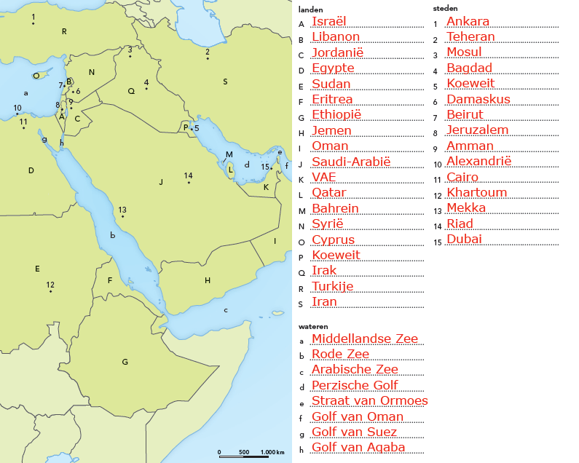

**2.1 Water in een droge wereld**

**Opdracht 1 Droog Peru**

**a** kuststreek: woestijnklimaat (BW)

agglomeratie Lima: woestijnklimaat (BW)

**b** Vanuit de bergen (Andesgebergte) stroomt regen- en smeltwater naar de kust.

**c** Een hoogvlakte (koud gezien de kleding van de mensen) met weinig begroeiing. Mensen verzamelen zich om te protesteren tegen het verlies van water.

**d** De grootgrondbezitters willen het water voor zichzelf. Daardoor krijgt Lima te weinig water.

**Opdracht 2 Water via een omweg**

**a** 105.000 km3

**b** verdamping

**c** Er is veel bruikbaar zoet water beschikbaar in meren, rivieren en grondwater. Dat is meer dan alleen de neerslag die er valt.

**d W5 Teeltgebieden van gewassen met een grote waterbehoefte, naar neerslaghoeveelheid in Afrika.**

|  |  |  |  |  |  |
| --- | --- | --- | --- | --- | --- |
| **Gewas** | **Af-klimaat (tropisch regenwoudklimaat)** | **Aw-klimaat**  **(savanneklimaat met droge winter)** | **BS-klimaat**  **(steppeklimaat)** | **BW-klimaat**  **(woestijnklimaat)** | **Cs- of Cw-klimaat**  **(mediterraan klimaat of China-klimaat)** |
| katoen |  | XX | XXXX | XXXX | XX |
| koffie |  | XXXX |  |  | X |
| cacao | XX | XXX |  |  |  |
| oliepalm | XXX | XXX | XXXX | XXXX | X |
| druiven |  |  |  |  | XXXX |
| citrusfruit |  |  |  |  | XXX |

**e** Twee gewassen gevraagd:

1) katoen

2) oliepalm

**Opdracht 3 Waterverbruik**

**a** In deze landen wordt veel water voor de irrigatielandbouw gebruikt.

**b** Het water verzamelt zich in de kuilen en kan door de muurtjes rondom de druivenstruiken niet wegstromen. Zo is er meer water beschikbaar.

**c** Nederland telt veel inwoners op een klein grondoppervlak, is rijk en kent dus een hoog consumptieniveau (oorzaak), waardoor Nederland de meeste grondstoffen en landbouwproducten moet importeren. Voor de productie daarvan is veel water nodig (gevolg).

**d** Twee redenen gevraagd, bijvoorbeeld:

1) grote verschillen in welvaart tussen en binnen landen

2) verschillen in voedselpatroon (bijvoorbeeld rijst in India en weinig vlees)

3) verschil in productie in de landbouw

**Opdracht 4 Oppervlaktewater**

**a** 62%

**b** Het grondwater in Noord-Holland is voor een groot deel verzilt / heeft een hoog zoutgehalte en is daardoor ongeschikt als drinkwater.

**c** Er komen wel lange droge perioden voor. Vooral in de zomer is de verdamping groot / verbruiken de planten veel water. Dan zijn er tijdelijke watertekorten die leiden tot verdroging.

**d** C

**Opdracht 5 Appeltje voor de dorst**

**a** aan de Nubische aquifer

**b** Het grondwaterpeil in Libië daalt, dus zal ondergronds water uit Egypte toestromen (oorzaak), waardoor de ondergrondwatervoorraden in Egypte afnemen (gevolg).

**c** Vier manieren gevraagd, met herkomst:

1) neerslag, opgevangen in stuwmeren: alleen in het zuidwesten van het land

2) aanvoer door waterpijpleidingen: vanuit Turkije

3) ontziltingsinstallaties (desalinatie): langs de kusten

4) uit aquifers: in Riad (de hoofdstad)

**d** Eén goed advies gevraagd, met voor- en tegenargumenten, bijvoorbeeld:

1) aanvoer per pijpleiding

voor: duurzame vorm van watergebruik

tegen: afhankelijkheid van een ander land, kwetsbaar, kostbaar

2) doelmatiger gebruik van neerslag

voor: duurzame vorm, bij klimaatverandering misschien meer neerslag

tegen: te weinig water, bij klimaatverandering misschien nog minder water, grote investeringen in zuinigere irrigatiemethoden

3) ontzouten van zeewater (desalinatie)

voor: onbeperkte bron van zoet water, misschien te realiseren met behulp van zonne-energie

tegen: hoge kosten, vergt erg veel (fossiele) energie

**Opdracht 6 Waterschaarste**

**a** De stelling is niet waar.

Bij absolute waterschaarste heb je echt tekorten: die kun je niet zomaar aanvullen. Bij economische waterschaarste zou dat nog wel kunnen bij een betere verdeling.

**b** De stelling is waar.

Juist in heel droge gebieden met een absoluut tekort aan water is het belangrijk om geld te hebben om water te kopen. Vooral daar hebben de arme mensen een probleem om aan water te komen.

**Verdieping**

**Opdracht 7 Watervoetafdruk**

**a** De waterbehoefte voor dierlijke producten is veel groter. In de toekomst krijgen steeds meer gebieden te maken met waterschaarste.

**b** De organisatie wil het zoete water op de wereld eerlijk verdelen, zodat de natuur in stand blijft en er welvarende samenlevingen ontstaan.

**c** 8.000 liter

**d** Eigen antwoord leerling.

**e** Dat kan bijvoorbeeld liggen aan het vleesgebruik, sexe of gezinsinkomen.

**Herhaling**

**Opdracht 8 Terugblik op de paragraaf**

**a** **1** aquifer

**2** waterbalans

**3** droogte-index

**4** grondwaterspiegel

**5** verdroging

**b** 1 D

2 A

3 G

4 F

5 E

6 C

7 B

**2.2 Water en land in Israël**

**Opdracht 1 Oriëntatie op de Oriënt**

**a** extensieve veehouderij / extensieve geitenteelt

**b** In het Jordaandal valt weinig neerslag, want het ligt achter de bergen / in de regenschaduw. De hellingen zijn steil en stenig. Water is schaars / er wordt geen techniek gebruikt om water op te pompen (oorzaak), daardoor groeien de gewassen er niet goed. Er is alleen voedsel voor kleine kuddes geiten of schapen (gevolg).

**c** In de winter valt er veel regen; dan worden de watervoorraden weer aangevuld.

**d** een vijfde deel

**Opdracht 2 Een eigen staat**

**a** Toen beloofden de Britten de joden een eigen nationale staat in Palestina.

**b** 1948/1949: De Arabieren erkenden de staat Israël niet. De Arabische landen begonnen een oorlog. Na het verlies vluchtten veel Palestijnen weg.

1967: Na de Zesdaagse Oorlog werd er grondgebied bezet en vluchtten opnieuw Palestijnen.

**Opdracht 3 Ligging, hoogte en topografie**

**a W13 Topografie van Israël, Gaza en de bezette gebieden.**

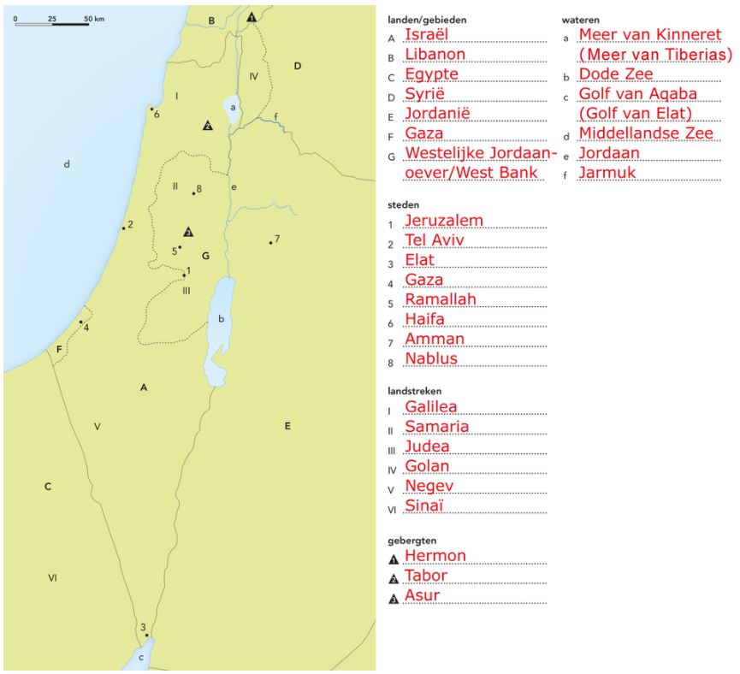

**b/c W11 Reliëfkaart Israël.**

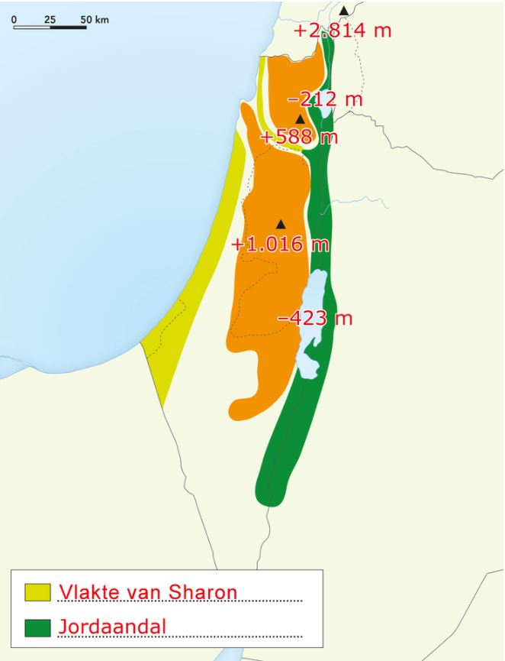

**d W12 Reliëfdoorsnede vanaf de Israëlische kust oostwaarts.**

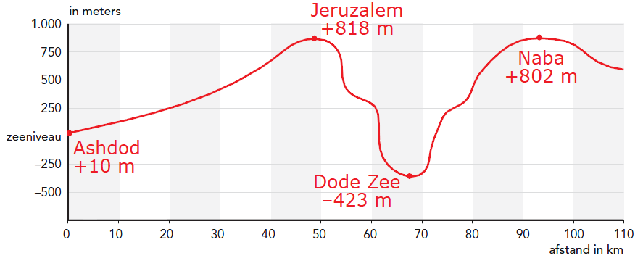

**e** Eén klimatologisch argument gevraagd:

De Dode Zee ligt in de woestijn. De potentiële verdamping is er veel groter dan de neerslag.

Eén argument uit W12 gevraagd, bijvoorbeeld:

1) De Dode Zee ligt in de regenschaduw van het bergland van Judea. Daardoor valt er vrijwel geen neerslag.

2) De Dode Zee ligt ver beneden zeeniveau. Volgens de regel ‘hoe lager, hoe warmer’ is de verdamping hier extra groot.

**Opdracht 4 Teruggave bezet gebied**

**a** de Westelijke Jordaanoever / de West Bank

**b** Twee argumenten gevraagd, bijvoorbeeld:

1) Vanaf de heuvels kan een vijandelijk Syrië heel noordelijk Israël onder schot houden.

2) De heuvels vormen een belangrijke waterbron voor Israël en dat willen de Israëli’s graag zo houden.

3) Israël is bang voor vervuiling van het drinkwater (bijvoorbeeld als gevolg van het gebruik van bestrijdingsmiddelen door Syrische boeren).

**c** Gaza levert geen water aan Israël.

**Opdracht 5 Toegang tot water**

**a** De bergaquifers bevatten veel water, maar de daar wonende Palestijnen hebben maar beperkt toegang tot de watervoorraden.

**b** weinig: extensieve veehouderij (inleiding)

meer: mediterrane landbouw (figuur 2.17)

veel: bevloeide tuinbouw (figuur 2.16)

**c** De landbouw wordt intensiever, met meer tuinbouw en meer irrigatie (van gewassen). Het watergebruik in de bezette gebieden zal daardoor toenemen.

**Opdracht 6 Veiligheidshek**

**a** Mensen verliezen veel tijd door controles en doordat ze moeten omrijden om bij een doorlaatpost te komen voor ze verder kunnen.

**b** Twee onmisbare hulpbronnen gevraagd:

1) landbouwgrond: boeren kunnen niet meer bij hun akkers komen wanneer ze dat willen

2) waterbronnen: verschillende Palestijnse waterbronnen liggen nu in Israëlisch gebied

**c** Drie argumenten gevraagd, bijvoorbeeld:

1) Het Israëlische leger wil een scheidingshek diep in Palestijns gebied.

2) Er liggen veel Joodse nederzettingen.

3) Er liggen plannen om meer nederzettingen te bouwen.

4) Om de Joodse nederzettingen zijn ook afscheidingen gebouwd of gepland.

**Opdracht 7 Opvang en verdeling van de neerslag**

**a** Hoe meer naar het noorden van het land, hoe meer neerslag er valt / hoe zuidelijker, hoe minder neerslag.

In het noorden valt in de bergen meer neerslag dan in de lager gelegen gebieden.

GB 153B, *Midden-Oosten: Israël/Palestina - Neerslag*

**b** Het neerslagoverschot van het noordelijke deel van Israël wordt naar het droge zuiden getransporteerd.

**c** Zand en kalk laten gemakkelijk water door (oorzaak), waardoor er zonder afdichtende laag veel zuiver water zou weglekken in de bodem (gevolg).

**d** De bevolking groeit er snel. De behoefte aan drinkwater en water voor de landbouw neemt toe. Gaza is zelfstandig en wil minder afhankelijk worden van water uit Israël (oorzaak), waardoor Gaza meer gebruik zal moeten maken van de ontzilting en recycling van water (gevolg).

**Verdieping**

**Opdracht 8 Een waterkringloop**

**a** Twee manieren van afstroming gevraagd:

1) via de bodem, als grondwaterstroming.

2) via het aardoppervlak, als oppervlakteafstroming

**b** X = bergaquifer(s): vooral gevoed door neerslag in het winterseizoen

**c** Door het oppompen van water voor bevloeiing kwam zout uit de ondergrond mee omhoog. Het water verdampte, het zout bleef achter in en op (de bovenlaag van) de bodem.

Herhaling

**Opdracht 9 Terugblik op de paragraaf**

deelvraag 4

De Palestijnen in de Gazastrook en in het bergland.

De Israëli’s meer in het heuvelland en in de kustvlakte.

deelvraag 5

- door het klimaat: geringe neerslag, ongelijke neerslag, grote verdamping

- door de mens: ongelijke verdeling van het water, grote waterverliezen, toenemend watergebruik, bevolkingsgroei

deelvraag 6

- Palestijnen: onvoldoende en onregelmatige toegang tot zoet water

- Israëli’s: voldoende grondwater, rivierwater en ontzilt water

**2.3 Ruzie om water**

**Opdracht 1 Kwetsbare dammen**

**a** Via grote buizen wordt water naar een lager gelegen installatie gevoerd. Daar wordt hydro-elektriciteit opgewekt die via een hoogspanningsleiding wordt afgevoerd.

**b** De rivier stroomt hier tussen twee heuvelruggen door. Die vormen een natuurlijke oever voor een groot stuwmeer.

**c** In de regio wordt veel aardolie gewonnen als brandstof voor de energieproductie.

**d** Twee nadelen gevraagd:

1) De verdamping is er heel groot. De atlaskaart GB 151C, *Midden-Oosten - Waterbalans* toont een droogte-index van 20 - 40.

2) Het meer neemt veel landbouwgrond in beslag. Op GB 150, *Midden-Oosten, Bodemgebruik en natuurlijke hulpbronnen* is te zien dat het rivierdal wordt gebruikt voor irrigatielandbouw.

**Opdracht 2 Macht en water**

**a** Het stroomgebied van de Nijl valt grotendeels samen met Brits gebied in Afrika.

**b** De zelfstandig geworden staten vonden dat ze zelf ook recht op water hadden, terwijl vóór hun zelfstandigheid het meeste water aan Egypte (en Sudan) werd geleverd. Ze wilden de bestaande waterverdragen dus veranderen in hun voordeel, ten koste van landen die altijd veel Nijlwater ontvingen.

**Opdracht 3 Leven brengende rivieren**

**a W16 Rivieren in het Midden-Oosten.**

|  |  |  |  |  |  |
| --- | --- | --- | --- | --- | --- |
| **Rivier** | **Lengte van de rivier in km** | **Brongebied:**  **naam en hoogte boven zeeniveau** | **Land**  **waarin de hoofdbron ligt** | **Land(en)**  **waarin de riviermonding ligt** | **Tussenliggende landen in het stroomgebied** |
| Jordaan | 330 | Hermon  +2.814 m | Libanon | Israël, Jordanië (en de Westelijke Jordaanoever) | Syrië |
| Jarmuk | 80 | Hawran  +500 m | Syrië | Israël  Jordanië | Jordanië |
| Nijl | 6.700 | Tanameer  +1.800 m;  Victoriameer,  (+1.134 m) | Ethiopië  en  Uganda | Egypte | Sudan |
| Eufraat | 2.735 | Taurusgebergte,  hoger dan +3.000 m | Turkije | Irak | Syrië |
| Tigris | 1.900 | Taurusgebergte  hoger dan +3.000 m | Turkije | Irak | Iran |

**b** A = onjuist

B = juist

C = onjuist

D = juist

E = juist

F = onjuist

**c** Er wordt veel water gebruikt voor irrigatie in de landbouw, terwijl de (netto) neerslag gering is. Daardoor is het aandeel waterverbruik erg hoog.

**d** In Egypte komt het water uit landen die dat water zelf ook hard nodig hebben. Voor de buren van Nederland geldt dat niet; daar valt genoeg neerslag voor de eigen behoefte.

**Opdracht 4 Stroomgebieden en schaalniveau**

**a** het fluviale schaalniveau

**b** Bezwaar van werken op nationaal schaalniveau:

De Eufraat ontspringt in Turkije en stroomt door meer landen. Als Turkije meer water verbruikt, zullen de andere landen in het stroomgebied daar last van hebben.

**c** Egypte neemt maar 9% van het stroomgebied van de Nijl in, nog minder dan Ethiopië. Uganda en Sudan en Zuid-Sudan liggen voor een groot deel in het stroomgebied. Toch claimt Egypte een groot deel van het water. Dat lijkt niet eerlijk.

**d** De beschikbare hoeveelheid zoet water uit de Blauwe Nijl voor Sudan neemt af / het land is steeds meer aangewezen op water uit de Witte Nijl. Het water wordt er nauwelijks aangevuld met regenwater. Hierdoor raakt onder andere de irrigatielandbouw in Sudan in de problemen (= regionaal schaalniveau).

**Opdracht 5 Erosie en sedimentatie**

**a** In de brongebieden valt veel neerslag en is veel reliëf (oorzaak), waardoor de werking van watererosie in deze gebieden met veel neerslag en grote hoogteverschillen groot is (gevolg).

**b** Sedimentatie: bij overstromingen werd slib uit de bergen langs de rivier afgezet.

Door het slib werden de landerijen vruchtbaar en kon men rekenen op goede oogsten.

**c** Drie doelen gevraagd:

1) vasthouden van water voor drogere tijden

2) het regelen/reguleren van de waterstand stroomafwaarts (voor de scheepvaart en voor irrigatie)

3) het opwekken van elektriciteit met behulp van waterkracht

**d** Twee negatieve gevolgen gevraagd:

1) Het vruchtbare slib blijft achter in de vele stuwmeren en maakt de landerijen niet meer vruchtbaar.

2) De stuwmeren worden ondieper en kunnen steeds minder water opslaan.

**Opdracht 6 Internationale samenwerking**

**a** De aanvoer wordt nauwelijks aangevuld met neerslag. Die is gering (droog in de winter). De gemiddelde temperatuur ligt hoog. Het moeras heeft in verhouding tot de inhoud en de diepte een enorm oppervlak (oorzaak),

waardoor de verdamping zo groot is dat maar de helft van het aangevoerde water overblijft. De waterbalans is dus sterk negatief (gevolg).

**b** nee

**c** Waterschaarste zal het eerst in (het noorden van) Sudan merkbaar zijn, want daar valt vrijwel geen neerslag.

**d** Het kanaal leidt het Nijlwater om de Sudd moerassen heen. Daardoor verdampt er veel minder water en blijft er meer over voor Egypte.

**Opdracht 7 Kwetsbare watervoorziening**

**a W20 Het stroomgebied van de Eufraat en de Tigris.**

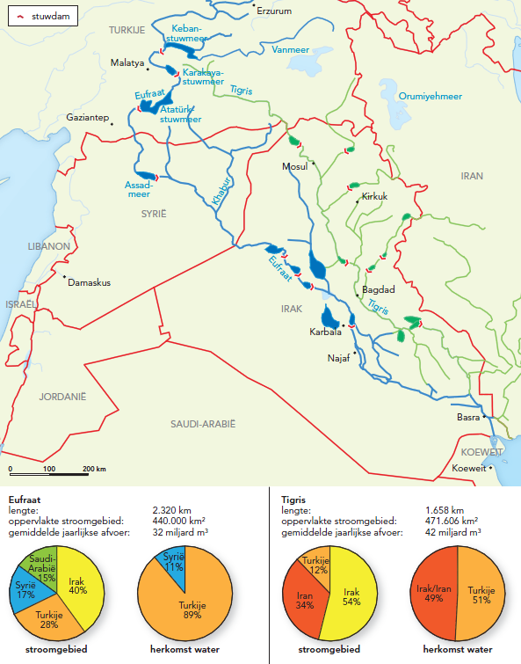

**b** Turkije beslaat 28% van het stroomgebied van de Eufraat, terwijl 89% van de waterhoeveelheid van deze rivier uit Turkije komt. Voor de Tigris is dit respectievelijk 12% en 51%.

**c** Het valt op dat Irak volgens deze kaart nog geen waterschaarste kent (dankzij water uit oostelijk Turkije).

**d** Uit figuur 2.30 in het studieboek blijkt dat Irak steeds minder water krijgt. Het is de vraag of Irak in 2050 wel voldoende water zal hebben voor de (sterk toegenomen) bevolking.

**e** Die zal afgenomen zijn, omdat Turkije steeds meer water voor de eigen landbouw gebruikt.

**Verdieping**

**Opdracht 8 Niet-duurzaam waterbeheer in het stroomgebied van de Eufraat**

**a** Twee gevolgen gevraagd:

1) ontstaan van verzilting

2) vervuiling (door bijvoorbeeld industrie en landbouwgif) leidt tot sterfte van waterdieren en waterplanten

**b** Eén voorbeeld met gevolg gevraagd, bijvoorbeeld:

1) Zwakke groepen, etnische minderheden en armen hebben minder/geen toegang tot water. Rijke mensen hebben dat wel.

Gevolg: De sociale ongelijkheid en spanningen worden groter.

2) Bewoners in een gebied hebben zelf weinig te zeggen over hun waterbronnen.

Gevolg: De ongelijkheid in de beschikbaarheid van water wordt steeds groter tussen groepen en daarmee de kans op conflicten.

**c** Eén voorbeeld met gevolg gevraagd, bijvoorbeeld:

1) Slecht onderhoud van het waterdistributiesysteem (door gebrek aan geld/kennis).

Gevolg: Extra waterverlies en een hogere waterprijs / kosten.

2) Veel mensen betalen niet voldoende voor het gebruik van water.

Gevolg: Er is veel waterverspilling.

3) Schaars water wordt niet doelmatig gebruikt, bijvoorbeeld voor de irrigatie van graanvelden of katoenvelden in droge gebieden.

Gevolg: Te dure producten en waterschaarste.

**d** Eén voorbeeld met gevolg gevraagd, bijvoorbeeld:

1) Door corruptie worden bepaalde groeperingen bevoordeeld.

2) Internationale conflicten kunnen goed waterbeheer belemmeren.

3) Ondoorzichtige besluitvorming met betrekking tot de verdeling van water.

4) Watergebruikers mogen niet meebeslissen over de levering van water.

Gevolg: Bepaalde groepen hebben geen toegang tot zoet water. Dat leidt tot conflicten en politieke spanningen.

**Herhaling**

**Opdracht 9 Terugblik op de paragraaf**

Argumenten in de discussie over een zo rechtvaardig mogelijke waterverdeling kunnen gebaseerd zijn op de volgende punten:

- het waterverbruik van de bevolking en de landbouw op dit moment

- de hoeveelheid water die elk land aan deze rivieren levert (onder andere de bronnen)

- de oppervlakte die een land inneemt in het stroomgebied

- de bereidheid / mogelijkheid om olie tegen water te ruilen

- historische rechten op grond van internationaal erkende verdragen

**Casusopdracht Boeren en herders in conflict in de Sahel**

**Vraag 1**

**a/b/d W24 De Sahelzone.**

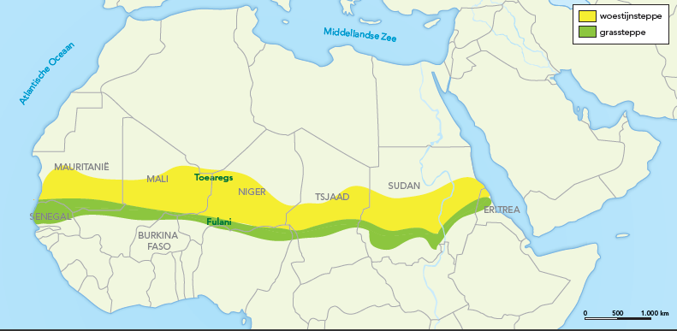

**c** veehouderij (schapen, geiten en koeien)

**Vraag 2**

**a** Twee rivieren gevraagd:

1) de Niger

2) de Nijl

**b** het gebrek aan neerslag (in combinatie met de hoge verdampingstemperatuur)

**c** Hoe minder water er beschikbaar is, hoe lager de bevolkingsdichtheid.

**Vraag 3**

**a** De neerslag is onbetrouwbaar: jaren met meer dan de gemiddelde hoeveelheid neerslag worden afgewisseld door jaren met neerslagtekorten. Hierin is geen vast patroon te ontdekken, waardoor het lastig is om vooraf de juiste maatregelen te nemen.

**b** Dankzij de extra neerslag was er voldoende voedsel voor meer dieren (oorzaak),

waardoor de veehouders hun veestapel uitbreidden (gevolg).

**c** In de droge periode na 1970 was er veel minder regen, dus ook te weinig voedsel voor mens en dier (oorzaak), waardoor er overbeweiding en bodemuitputting optraden, met als gevolg winderosie / landdegradatie (gevolg).

**Vraag 4**

**a** De draagkracht zal nog meer worden overschreden, want de bevolking zal nog sterk groeien (groot geboorteoverschot en jonge bevolking). Die grote groep jongeren zal in de komende tien tot vijftien jaar kinderen krijgen.

**b** Toekomstscenario op basis van twee atlaskaarten:

1) GB 187D, *Afrika - Vluchtelingen*: toenemende tekorten aan water, land en voedsel, waardoor mensen wegtrekken uit het gebied

2) GB 187C, *Afrika - Grensconflicten en separatisme*: gewapende conflicten / etnische spanningen kunnen ontstaan, die kunnen leiden tot een vluchtelingenprobleem

**c** In het droge noorden van Nigeria levens veehouders. Ze zijn moslim. Ze botsen met de zuidelijker wonende akkerbouwers, die natuurgodsdiensten en het christendom aanhangen.

**Vraag 5**

Oorzaken voor het toenemende aantal conflicten zijn:

1) verwoestijning, onder andere door het inkorten van de braakperiode, waardoor de opbrengsten dalen en voedseltekorten ontstaan

2) bevolkingsgroei door hoge geboortecijfers of door de instroom van vluchtelingen, waardoor de druk op land en water toeneemt

3) watertekorten (onder andere door lange droogteperioden) en toenemend watergebruik door akkerbouwers

4) klimaatverandering, waardoor de neerslag minder of onbetrouwbaarder wordt

5) godsdienstige tegenstellingen tussen akkerbouwers en herdersvolken

**Finish**

**Slotopdracht**

**a/b** 1 Goed: Je geeft elk plantje precies genoeg water, dat direct opgenomen kan worden. Er wordt niets verspild: deelvraag 3.

2 Fout: Dit water raakt dan sneller op dan dat het aangevuld kan worden: deelvraag 1.

3 Goed: Joden wilden een eigen staat. Waterbelangen speelden een rol en de strijd met de Palestijnen: deelvraag 5 en 6.

4 Fout: Het grootste deel van ons drinkwater is grondwater, dat al gefilterd is: deelvraag 1.

5 Goed: Turkije neemt steeds meer water uit Tigris en Eufraat: blijft minder over voor Irak: deelvraag 9.

6 Goed: De verdamping is ook van belang om een goed beeld van de kringloop te krijgen: deelvraag 2.

7 Fout: Het water komt ook van de drie bergaquifers en van ontzilt zeewater: deelvraag 6.

8 Fout: Tanzania en Ethiopië zijn de belangrijkste neerslaggebieden voor de Nijl: deelvraag 8.

9 Fout: Er is een ongelijke verdeling, maar op zich zou er genoeg zoet water moeten zijn voor alle mensen: deelvraag 3.

10 Goed: Ze kunnen niet bij de putten en moeten meer betalen voor het drinkwater: deelvraag 6.

**Examentraining**

**Opgave 1 Water naar zee dragen**

**1** Het gebruik van water voor de landbouw en als drinkwater is in de loop van de tijd sterk toegenomen (oorzaak), daardoor is de afvoer via de Jordaan naar de Dode Zee afgenomen en daalde het waterpeil van het meer (gevolg).

**2** Eén argument per belangengroep gevraagd:

Natuurorganisaties: zij zijn bang dat het natuurlijke evenwicht in de Dode Zee wordt verstoord.

Bedrijfsleven: zij hebben langs de oevers van het meer gebouwd. Als het waterpeil stijgt, zullen de gebouwen onder water komen te staan en zullen de inkomsten wegvallen.

**3** Eén politieke reden gevraagd:

Het geprojecteerde kanaal loopt door Gaza, dat werd overgedragen aan de Palestijnse Autoriteit. Er zijn veel conflicten tussen Israël en Gaza. Een gezamenlijk project heeft in die situatie weinig toekomst.

**4** Het project heeft voordelen voor Israël, Jordanië en de Westelijke Jordaanoever: elektriciteit en zoet water. Wederzijdse belangen bevorderen de vrede.

**5** Doordat het water deels ontzilt wordt, kan men het water op weg naar de Dode Zee ook gebruiken voor irrigatie. Dan dient het twee doelen: irrigatie en het aanvullen van de tekorten in de Dode Zee.

**6** De Dode Zee ligt veel dieper: er is een groot hoogteverschil tussen het zeeniveau en de zeer diep gelegen Dode Zee.

**3 Oorlog om olie**

**Start**

**Opdracht 1 Olie = oorlog**

**a** Drie afvalstoffen gevraagd:

1) (het broeikasgas) koolstofdioxide

2) (giftige) stikstofverbindingen

3) roetdeeltjes

**b** De leiding kan via Kenia / Ethiopië en Djibouti naar zee lopen.

**c** Argumenten zijn: de kortste afstand, het minste reliëf, de minste kans op aardbevingen en vulkanisme, door maar één buurland / zo weinig mogelijk staatsgrenzen te passeren.

**Opdracht 2 Olie in de wereld**

**a** Eigen antwoord leerling; zie vraag 2b.

**b** Europa: Noorwegen

Azië: Saudi-Arabië

Afrika: Nigeria

Noord-Amerika: V.S.

Zuid-Amerika: Venezuela

**c** De levensomstandigheden in de landen in het Midden-Oosten zijn matig tot goed, terwijl deze landen wel veel olie produceren en exporteren.

Conclusie: De aanwezigheid van aardolie betekent niet automatisch een hoge mate van (economische) ontwikkeling.

**Opdracht 3 Pijpleiding uitgesteld**

Twee argumenten gevraagd, bijvoorbeeld:

1) De pijpleiding zou grote schade aan milieu en landschap toebrengen.

2) De kosten zijn heel hoog.

3) Canada mist zonder de pijpleiding een grote afzetmarkt / veel inkomsten.

**Opdracht 4 Een verdelingsvraagstuk**

**a** De voorraden olie en gas zullen steeds kleiner worden. De prijs zal stijgen, waardoor deze hulpbronnen voor grote groepen in de samenleving minder bereikbaar worden.

**b** deelvraag 2, 3 en 4

**Opdracht 5 Wat weet jij van olie en macht?**

**W1 Olie en macht.**

1 Verenigde Staten

2 Koeweit

3 Noorwegen

4 Nigeria

5 Mexico

6 Venezuela

7 Rusland

8 China

9 Irak

10 Indonesië

**3.1 Het einde van een olietijdperk**

**Opdracht 1 Koude oorlog**

**a** Canada, de V.S., Rusland, Denemarken en Noorwegen

**b** Het zeewater is daar warmer dankzij de Golfstroom / de warme zeestroom (oorzaak),

waardoor deze havens niet dichtvriezen (gevolg).

**c** Het winnen van olie in dat gebied met ijsvorming en risico’s op milieuschade is erg duur. De winsten zijn dan gering en de investeringen enorm.

**d** Nee, het besluit geldt voor tien jaar. Het is de vraag of Rusland (en andere landen) toch niet willen gaan boren als de technieken verbeteren en de vraag groot wordt en de prijzen stijgen.

**Opdracht 2 Een geologisch proces**

**a** D - F - E - C - A - B

**b** Twee kenmerken gevraagd:

1) Er moet sprake zijn van een omhoog gebogen aardplooi (anticlinaal).

2) De bovenliggende laag moet ondoordringbaar zijn.

**c** **W2 Het ontstaan van aardolie in zes stappen.**

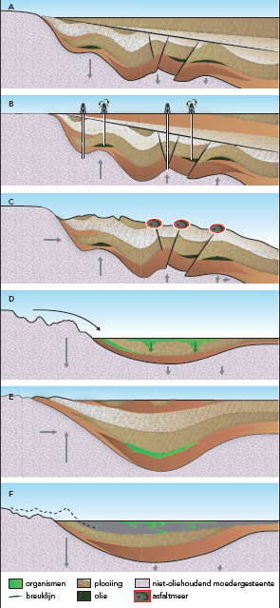

De plek onder de asfaltmeren is een opgeplooide laag. Daar kun je olie verwachten. De laag erboven is ondoordringbaar, want op andere plaatsen zit er wel olie onder.

De olie zou langs de breuklijn kunnen ontsnappen naar het aardoppervlak en daar kunnen indikken tot asfalt of teer.

**d** De bovenliggende lagen zijn weggesleten / geërodeerd.

**Opdracht 3 Olietransport**

**a** Gas wordt gemeten in volume, olie in gewicht. Je kunt geen appels met peren vergelijken. Dus moet je een van de twee omrekenen om te bepalen of de bewering juist is.

**b** Twee redenen gevraagd, bijvoorbeeld:

1) De afstanden waarover olie wordt vervoerd, zijn gemiddeld groter. Hoe groter de transportafstand, hoe duurder de aanleg van een pijpleiding en hoe kwetsbaarder.

2) Olietankers kunnen per stuk meer vracht meenemen dan gastankers en varen dus goedkoper.

3) Het vervoer van gas per schip is duur. Een gaspijpleiding is naar verhouding dus goedkoper dan een oliepijpleiding.

**Opdracht 4 Blijft de olie stromen?**

**a** Rusland: ongeveer 10,5 miljoen vaten per dag; Saudi-Arabië iets minder

**b** Situatiebeschrijving:

Rusland beschikt over grote olieserves (figuur 3.6), met (in 2015) de grootste productie ter wereld (figuur 3.7). Het verbruik is (nog) betrekkelijk gering (figuur 3.8). Rusland is een groot land met veel industrie en ongeveer 130 miljoen inwoners (GB 139A, *Rusland - Industrie*). De bevolkingsgroei is negatief (GB 137D, *Rusland en voormalige Sovjetrepublieken - Bevolkingsontwikkeling*). Het bbp valt onder de middeninkomens (GB 138E, *Rusland - Bruto regionaal product*). Zal dit groeien of afnemen? De export van aardolie is belangrijk en de wereldvraag zal toenemen (figuur 3.11). Het land bereikte zijn peak oil al in 1985 (figuur 3.13).

**c** Voorbeeld van een verwachting:

Rusland zal in de komende twintig jaar minder olie uitvoeren.

Voorspellend principe:

Een land dat over zijn peak oil zit en moet voldoen aan een groeiende binnenlandse vraag, zal steeds minder olie kunnen uitvoeren.

**Opdracht 5 Winbaarheid**

**a** Vier voorbeelden gevraagd, bijvoorbeeld:

1) De winning brengt veel koolstofdioxide in de atmosfeer, wat het broeikaseffect kan versterken.

2) Er komen roet- en stofdeeltjes in de lucht, wat de gezondheid van de omwonenden aantast.

3) Het grondwater kan vervuild raken.

4) Er wordt veel water onttrokken aan de rivieren.

5) Door de dagbouwwinning gaan jachtgebieden verloren / meren en rivieren raken zo vervuild dat de vis verdwijnt.

6) Er komt een pijpleiding die ook door natuurlijke landschappen loopt.

**b** Dan gaat het om de maatschappelijke/maatschappelijk-politieke winbaarheid.

**c** stap 1 De crisis leidde tot een afnemende vraag naar aardolie / energie.

stap 2 Door een overvloed aan olie en gas ging de prijs van oliewinning dalen.

stap 3 Daardoor werd de winning uit teerzanden relatief duur en niet rendabel.

stap 4 Daardoor werd een aantal projecten stopgezet.

**Opdracht 6 Instabiele energieprijzen**

**a** Bij een dalende olieprijs worden oliebronnen gesloten. Stijgt de prijs, dat wordt de winningscapaciteit uitgebreid.

**b** Hier gaat het om de economische winbaarheid.

**c** Door het opheffen van de productiebeperkingen komt er meer olie op de markt. De prijs daalt (oorzaak), waardoor de dure winning van alternatieve energiebronnen onrendabel wordt, zodat de putten worden gesloten (gevolg).

**d** Door de lage olieprijs in de verbruikende landen gaan de kosten van levensonderhoud omlaag. De koopkracht neemt toe en de economische productie trekt aan. Daarvoor is meer energie nodig. De vraag neemt toe, de energieprijzen zullen weer stijgen (een jojo-effect dus).

**Opdracht 7 Een op de vijf auto’s gekocht door een Chinees**

**a** 1993: OECD ongeveer 42 miljoen; China ongeveer 3 miljoen: dus ongeveer 14 x zo groot.

2015: OECD ongeveer 46 miljoen; China ongeveer 10,5 miljoen: dus ruim 4 x zo groot.

**b** In 2030 zal het verbruik in de OECD-landen nog maar 2 x zo groot zijn.

**c** Eén argument voor gevraagd:

De welvaart in China zal blijven groeien en daarmee het energieverbruik. Er komen bijvoorbeeld meer auto’s.

Eén argument tegen gevraagd:

De groei zal afzwakken. China moet steeds meer olie importeren, de olieprijs zal stijgen. Daarom zal men zoeken naar alternatieve energiebronnen.

**Verdieping**

**Opdracht 8 China actief in Afrika**

**a** Het Midden-Oosten is een politieke brandhaard. De levering van olie en gas uit dat gebied is onzeker.

**b W10 De politieke situatie van olielanden in Afrika.**

|  |  |  |  |  |
| --- | --- | --- | --- | --- |
| **Olieland** | **Oorlog of conflict** | **Positie fragile states index hoger dan gemiddeld** | **Doelmatigheid overheid en bestuur slechter dan gemiddeld** | **Beheersing van corruptie lager dan gemiddeld** |
| Libië (2016) | ja | x | x | x |
| Angola & Cabinda* | ja | x | x | x |
| Algerije | ja | x | x | x |
| Tunesië | nee | x | x | x |
| Egypte | nee | x | x | x |
| Sudan | ja | x | x | x |
| Zuid-Sudan | ja | x | x | x |
| Nigeria | ja | x | x | x |
| Kameroen | nee | x | x | x |
| Gabon | nee | x | x | x |
| Congo | ja | x | x | x |

*) Cabinda is een (omstreden) exclave van Angola.

**c** Voorbeeld van een juiste waarderende vraagstelling:

Leiden de Chinese investeringen in Afrika tot een duurzame ontwikkeling en welvaart van de bevolking?

Eén achterliggende norm gevraagd, bijvoorbeeld:

1) Het is onjuist / niet-duurzaam dat grondstoffenvoorraden worden uitgeput, waardoor er niets overblijft voor een volgende generatie.

2) Het is goed dat de handel en investeringen de hele bevolking ten goede komen / niet leiden tot een grotere kloof tussen arm en rijk.

3) Het is goed dat de bevolking van een land kan meedoen in de samenleving wat betreft inspraak, burgerrechten en rechtszekerheid.

4) Het is gewenst dat in een land een goede infrastructuur aanwezig is.

5) Het is onwenselijk voor een land om te eenzijdig afhankelijk te zijn van de uitvoer van grondstoffen of van een ander land.

**d** - Wat is het probleem?

De politieke situatie in de Afrikaanse olielanden is zwak (W10).

De landen waar het in Afrika om gaat, zijn arm / kennen een lage hdi / hebben gemiddeld een laag bbp/inwoner.

Veel Afrikaanse olielanden hebben hoge buitenlandse schulden.

Veel landen leunen eenzijdig op de uitvoer van een product (vaak aardolie) of een land.

China haalt olie uit Afrika en investeert in Afrika (infrastructuur en dergelijke), maar stelt geen politieke voorwaarden / mengt zich niet in binnenlandse aangelegenheden met betrekking tot good governance, corruptie, mensenrechten en democratie.

Olie is een uitputbare delfstof.

- Wie zijn erbij betrokken?

China / Chinese bedrijven en overheid en inwoners, regeringen en bedrijven in Afrika.

- Wat is hun mening over het probleem en welke argumenten hebben ze?

*China*

argumenten voor: Heeft olie nodig voor de grote en groeiende economie (figuur 3.8, 3.9 en 3.11) / voor werk en welvaart.

*Afrikaanse regeringen en bedrijven*

argumenten voor: werkgelegenheid, veel inkomsten, meer belastinginkomsten, infrastructuur.

argumenten tegen: verlies van politieke invloed, kans op buitenlandse inmenging.

*Afrikaanse bevolking*

argumenten voor: werk, groeiende koopkracht.

argumenten tegen: aantasting milieu, verlies van land en eigen cultuur, geld komt niet ten goede aan de bevolking zelf, maar aan de heersende elites.

**e** Eigen mening leerling, met argumenten (waardeoordeel en achterliggende waarden of normen), bijvoorbeeld:

Ik vind het schadelijk / niet-duurzaam dat grondstoffenvoorraden worden uitgeput, waardoor er niets overblijft voor een volgende generatie.

Ik vind het eerlijk dat de handel en investeringen de hele bevolking ten goede komen / niet leiden tot een grotere kloof tussen arm en rijk.

Ik vind het positief dat de bevolking van een land kan meedoen in de samenleving wat betreft inspraak, burgerrechten en rechtszekerheid / ik vind democratische rechten belangrijk.

Het is goed voor de ontwikkeling van een land dat er een goede infrastructuur aanwezig is.

Ik vind dat een land te kwetsbaar wordt als het eenzijdig afhankelijk is van de uitvoer van grondstoffen of van een ander land.

**Herhaling**

**Opdracht 9 Terugblik op de paragraaf**

A deelvraag 2

B deelvraag 2

C deelvraag 4

D deelvraag 2

E deelvraag 4

F deelvraag 1

G deelvraag 4

H deelvraag 3

I deelvraag 4

J deelvraag 4

**3.2 Anders Actief: Irak: arm olieland**

**Opdracht 1 Oriëntatie op Irak**

**a W12 Topografie Irak en omgeving.**

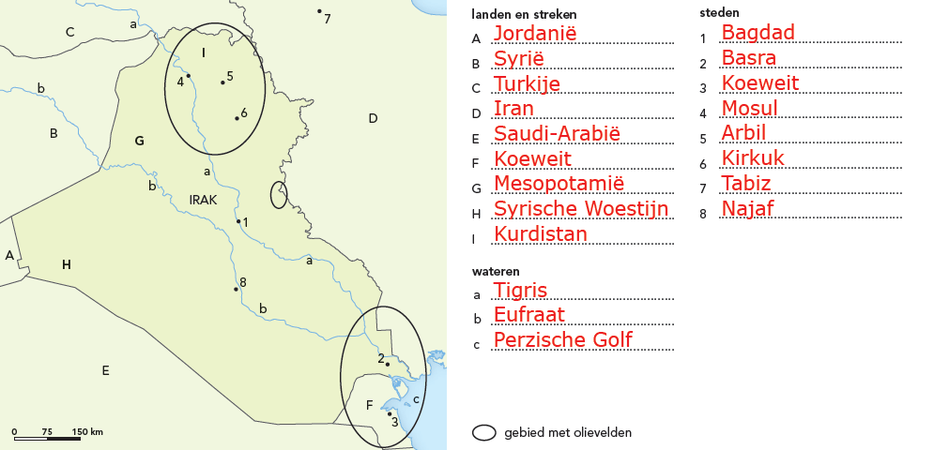

**b** **W12 Topografie Irak en omgeving.**

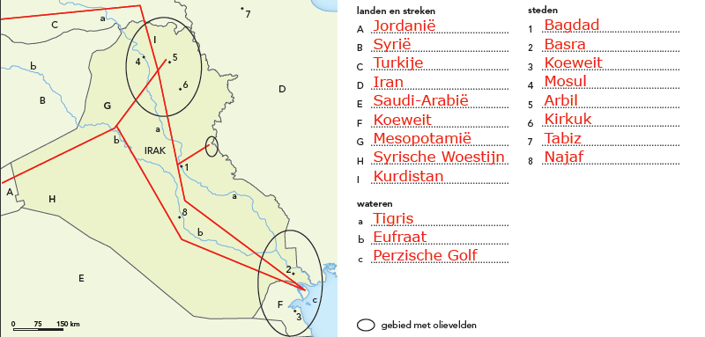

**c** Bijna alle grote steden liggen in het laagland van Irak. Daar wonen dus verreweg de meeste mensen.

**d** Drie factoren gevraagd:

1) Het gebied is vlak, wat gemakkelijk is voor de landbouw en het vervoer.

2) De bodems zijn hier vruchtbaar dankzij de overstromingen.

3) Er is water beschikbaar dankzij de rivieren die hier stromen.

**Opdracht 2 Bronnen verzamelen en analyseren**

**a/b** Dit is een voorbeeldantwoord.

**W-VB1 Bronnenverzameling welvaart en de oorzaken daarvan.**

|  |  |
| --- | --- |
| **welvaart** |  |
| - W13: hoog urbanisatietempo; hoog kindersterftecijfer; hoge vruchtbaarheid; lagere levensverwachting  - positieve handelsbalans, betalingsoverschot | heden  heden en toekomst |
| **oorzaken** |  |
| - W14: interne tegenstellingen; instabiele politieke situatie; zwakke staat; corruptie en geweld  - W15: export van aardolie; invoer van hoogwaardige industriegoederen  - W16: toename olieproductie; grote reserves; goedkope winning / lage productiekosten  - grote olievelden en aanwezigheid van transportroutes  - atlas: GB 152, *Midden-Oosten*: gewapende conflicten; etnisch-religieuze groepen  - atlas: GB 150A, *Midden-Oosten - Bodemgebruik en natuurlijke hulpbronnen*: bevloeid cultuurland; olievelden  - atlas: GB 151D, *Midden-Oosten - Waterprojecten*: veel stuwdammen  - figuur 3.18: olie- en gasvoorraden  - figuur 3.20: oorlogen en olieproductie  - figuur 3.21: OPEC en oorlogen  - figuur 3.22: IS, waterbronnen en terreur | verleden en heden  heden  heden en toekomst  heden  heden  heden  heden  toekomst  verleden  heden en verleden  heden |

**Opdracht 3 Deelvragen opstellen en bronnen beoordelen**

**a** Vier deelvragen gevraagd, bijvoorbeeld:

1) Welke invloed had de oorlogsgeschiedenis van Irak op de welvaartsontwikkeling in verband met de aanwezigheid van aardolie?

2) Hoeveel inwoners telt Irak, hoe ontwikkelt de bevolking zich en wat zegt dit over de economie in het land?

3) Hoe rijk is/was Irak en hoe is de welvaart over het land en de bevolking verdeeld?

4) Wat is de rol van de OPEC en welke bijdrage leveren de olie-inkomsten aan het bbp?

5) Waar in Irak wordt olie gevonden en wie profiteren van de oliewinning?

6) Wat betekent de aanwezigheid van Islamitische Staat (IS, Daesh of ISIS) voor de beschikbaarheid van olie?

**b** Als voorbeeld het antwoord bij deelvraag 1:

figuur 3.20 (oorlog en olieprijzen) en 3.21 (aandeel Irak in OPEC)

**c** Zie de voorbeelduitwerking bij deelvraag 1.

**Opdracht 4 Vragen beantwoorden**

**a** Antwoord als voorbeeld op deelvraag 1:

Figuur 3.21 laat zien dat Irak bijna 12% van de olievoorraad van de OPEC bezit. Figuur 3.20 veronderstelt dat het bezit van die olie een belangrijk argument is om oorlog te voeren. De olieproductie in Irak daalde na elke oorlog sterk en daarmee de inkomsten uit aardolie. Daarnaast kosten oorlogen heel veel geld. De welvaart / het bbp daalde daardoor. Het land verarmde.

Denk bij je antwoord op de deelvragen aan de volgende zaken:

- de olievoorraden, de olieproductie en de verhouding eigen olieverbruik en olie-export

- de ontwikkeling van de olieprijzen

- De mate waarin de olieprijzen stijgen, hangt af van de vraag. De vraag hangt samen met de ontwikkeling van de wereldeconomie en het gebruik van alternatieven.

- De ontwikkeling van Irak hangt af van de politieke rust, democratisering, good governance, e.d.

- De ontwikkeling van Irak zal de komende jaren sterk toenemen dankzij de uitvoer van aardolie.

- Naarmate de energieprijzen als gevolg van toenemende schaarste stijgen, zal de welvaart in olie-exporterende landen toenemen.

**b** De aanwezigheid en de productie van aardolie is al een eeuw lang een bron van conflict. Het verklaart de aanwezigheid van de Britten en het militaire ingrijpen van een internationale coalitie daarna. De burgeroorlog en de aanwezigheid van IS hebben ook veel te maken met de zeggenschap over de olie. In de toekomst zal dit een rol blijven spelen: de energievraag van de wereld zal voorlopig groot blijven. De ontwikkeling van de welvaart in Irak hangt af van de vraag naar fossiele energie en de inkomsten uit aardolie, en ook van politieke rust en good governance.

**Opdracht 5 Presentatie maken**

In jullie presentatie moeten de hoofdvraag en de deelvragen worden genoemd, met de antwoorden. Werk met trefwoorden, vermijd langere stukken tekst. Gebruik figuren (foto’s, kaarten, schema’s) op basis waarvan jullie je verhaal kunnen vertellen.

**Finish**

**Slotopdracht**

Gevolgen die niet kloppen:

C Hoe duurder de olie, hoe lager naar verhouding de prijs van alternatieve energie. Door de massale inzet daarvan zullen de productiekosten ook in absolute zin gaan dalen.

D Olie-arme landen worden door de hogere energieprijzen juist kwetsbaarder. Ze zijn meer geld kwijt aan de energie die moet worden ingevoerd.

F Een hogere olieprijs is goed voor Irak, maar de ontwikkeling hangt ook af van politieke stabiliteit, democratisering, corruptiebestrijding, enzovoort.

H Biobrandstoffen nemen veel landbouwgrond in. Het voedseltekort zal dus eerder toenemen.

**Examentraining**

**Opgave 1 Chinese investeringen**

**1** Uit de redenering moet blijken dat:

- brandstoffen nodig zijn voor de groeiende economie van China

- de aanleg van infrastructuur nodig is om brandstoffen richting havens / China te vervoeren

**2** Veel olievoorraden in het voormalige Sudan liggen nu in Zuid-Sudan.

China probeert het wegvallen van de olie-import uit Sudan te compenseren met het betrekken van olie uit Zuid-Sudan.

**3** Egypte, twee redenen gevraagd:

1) Egypte ligt helemaal benedenstrooms aan de Nijl (en lijdt dus onder alle ingrepen die verder bovenstrooms worden gedaan).

2) Egypte is voor de watervoorziening vrijwel helemaal afhankelijk van de hoeveelheid binnenkomend Nijlwater. / Egypte heeft nauwelijks andere waterbronnen dan de Nijl.

**4** Twee oorzaken gevraagd, bijvoorbeeld:

1) Het grootste deel van de winst vloeit af naar Chinese bedrijven.

2) De Chinese bedrijven nemen relatief weinig Ethiopische of (Zuid-) Sudanese werknemers in dienst / nemen vooral Chinese werknemers in dienst.

3) De overheden investeren het geld van de Chinese investeringen niet optimaal in zaken die de bevolking ten goede komen.

4) Op de lange duur blijken de hulpbronnen uitgeput te zijn en staat de bevolking met lege handen. Alleen de heersende elite heeft zich verrijkt.

**5** De Chinese activiteiten (investeringen, aankoop van olie) zorgen voor veel inkomsten, die Irak hard nodig heeft om zich te ontwikkelen / voor de strijd tegen ISIS.